Наступила осень,
Пожелтел наш сад.
Листья на берёзе
Золотом горят…
С 26 по 30 октября в нашем детском саду проходил праздник осени. Первыми показали свой праздник самые маленькие детки из 2-ой младшей группы. Воспитанники попали на лесную полянку, где повстречали сказочных персонажей, лягушку, мишку, зайчика, которые потеряли своих детишек.
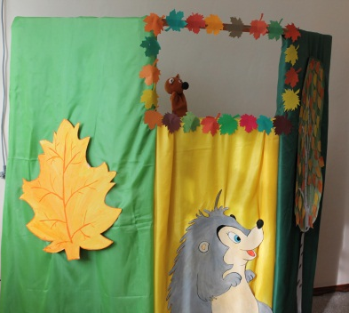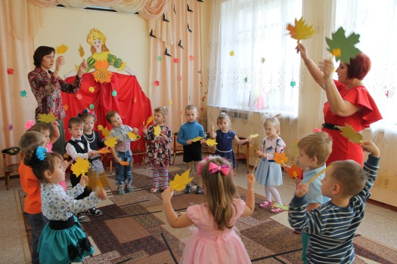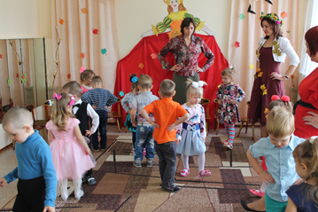
Также к ребятам приходила Осень, которая играла с ними в интересные игры, пела и танцевала, а в конце оставила вкусное угощенье, целую корзину яблок.
Воспитанники средней группы к себе на праздник пригласили Зонтик. Вместе с ним они отгадывали загадки, пели песни, танцевали.
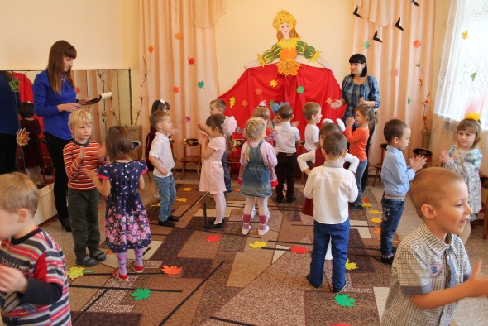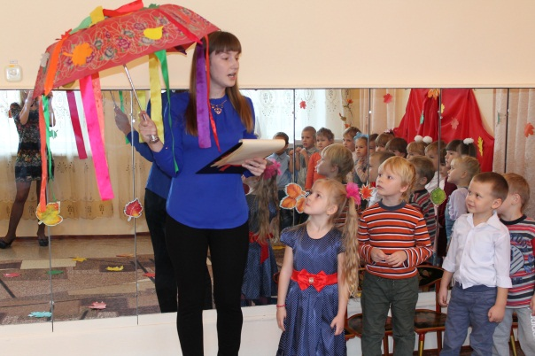
Ребята старшей группы, на своем празднике отправились в лес искать красавицу Осень. По дороге они встречали лесных жителей: лягушек, ежика, Лесовичка с которыми они отгадывали загадки, играли в игры «Наряди ежика» и «Собери осенние листочки». В конце путешествия им встретилась и сама виновница торжества красавица Осень, вместе с ней девочки-цветочки исполнили осенний танец.
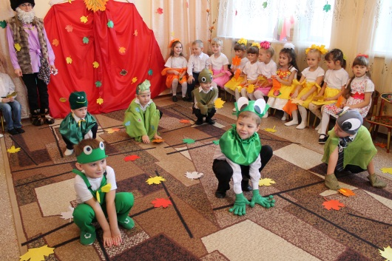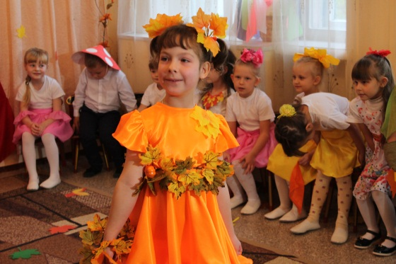
Подготовительная группа пригласила родителей и гостей в сказку "Стрекоза и муравей".
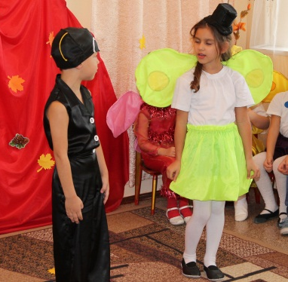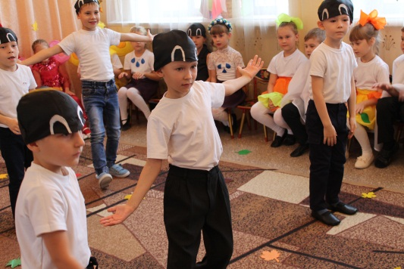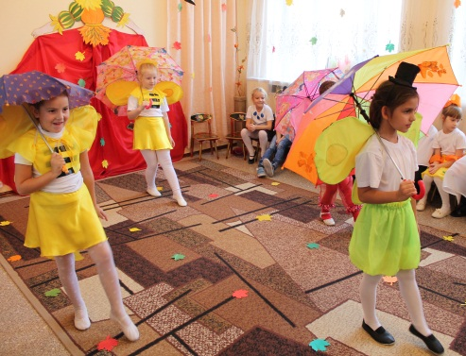
Воспитанники исполняли танец с осенними листочками и зонтиками, участвовали в сценках, играли в веселые игры, читали стихи про осень.
По завершению всех праздников щедрая Осень наградила всех ребят сочными, спелыми дарами со своего сада – наливными яблоками, грушами!

Накануне утренников в ДОУ был проведен конкурс подделок из природного материала «Осенние фантазии».

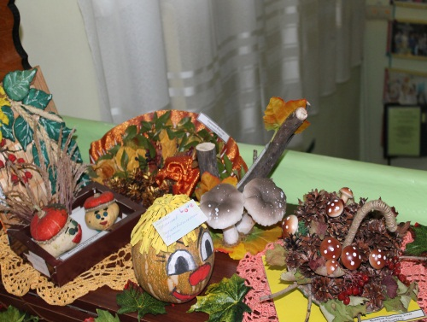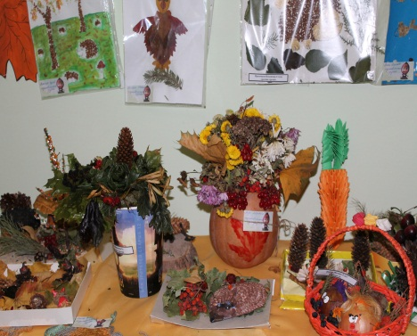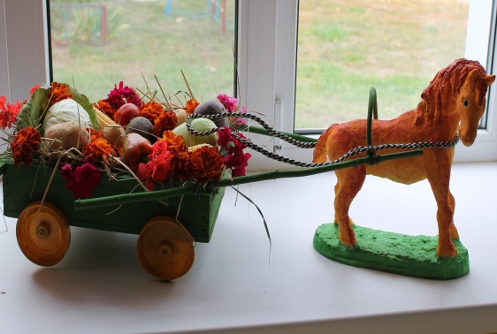
Все участники проявили интерес, фантазию и показали прекрасные работы, которые с интересом рассматривали все гости.
Мероприятие получилось ярким, веселым, увлекательным.
Праздник удался на славу!

